Méthodes spectrophotométriques

SPECTROPHOTOMETRIE ATOMIQUE :

La spectrométrie atomique étudie les émissions ou absorptions de lumière par l'atome libre, c'est à dire lorsque son énergie varie au cours du passage d'un de ses électrons d'une orbite électronique à une autre. Compte tenu des énergies mises en jeu (quelques eV ; lumière visible et proche UV), Seuls les électrons externes de l'atome sont concernés par les transitions, les niveaux de coeur ne sont absolument pas concernés). Elles correspondent au passage d’un électron de la sous-couche non remplie à une sous-couche inoccupée d’énergie supérieure (absorption) ou au retour d’un électron sur la sous-couche de valence (émission).
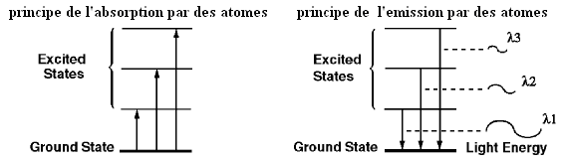
L’analyse qualitative de la spectrophotométrie atomique utilise la raie d’absorption ou d’émission caractéristique de l’élément conséquente de la transition électronique entre niveaux d’énergie.

Spectrophotométrie d’Absorption atomique :

Loi de l’absorption = Loi de Beer-Lambert
Un spectre continu émis par un source (une lampe) est modifié par l'objet à analyser. On obtient un spectre cannelé présentant des « trous » correspondant aux raies d'absorption caractéristique.
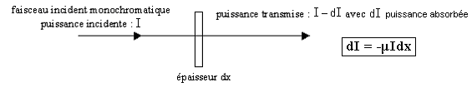
μ : coefficient d’absorption linéique en cm⁻¹ caractéristique de la substance absorbante
Lorsqu’un faisceau d’intensité incidente Io traverse une épaisseur e de substance absorbante alors l’intensité transmise est par intégration : I = Io exp (-μe)
On définit la transmittance (ou transmission) : T = I / Io
et l’absorbance A = - logT = μ e = ε C e (μ = ε C)
avec : ε (en mol⁻¹.L.cm⁻¹) = coefficient d’extinction molaire de l’espèce absorbante en solution
C (en mol.L⁻¹) = concentration molaire caractéristique de l’espèce
e = épaisseur de solution absorbée (en cm) = longueur du trajet optique.
En pratique et pour des concentrations faibles : A = k C = DO
Avec DO (valeur positive, sans unité) = densité optique
k est une constante de proportionnalité pour une température et une longueur d’onde donnés.

Principe
La solution est pulvérisée dans une flamme (four) pour être transformée en vapeurs atomiques.
- On envoie sur ces vapeurs (atomes cible) une radiation caractéristique des atomes à doser (longueur d’onde de la raie de résonance le plus souvent, 190 nm < λ < 900 nm) produite par une source = une lampe à cathode creuse contenant l’élément à analyser)
Méthodes Physiques d’étude des molécules biologiques

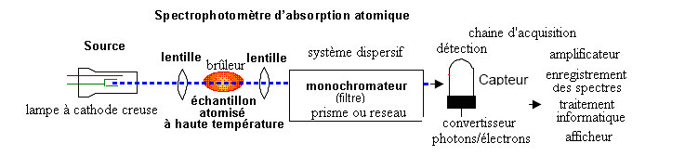
- Le brûleur = La flamme air acétylène est la plus répandue et permet de réaliser le dosage de nombreux éléments. Sa température est de l’ordre 2500°C environ.
Malgré la température élevée, la très grande majorité des atomes restent à l’état fondamental. Sous l’effet du rayonnement et puisque la condition de résonance est remplie, certains atomes absorbent une partie du rayonnement et passent de l’état fondamental à un état excité.
- Le monochromateur sert à sélectionner une bande de longueur d’onde ou d’énergie (filtre) au centre de laquelle se trouve la raie avec laquelle on veut travailler. Compte tenu des longueurs d’onde et des énergies mises en jeu, les éléments principaux des monochromateurs sont des réseaux (ou prisme). Sa présence est indispensable puisque l’on peut être amené à changer de raie caractéristique pour un même élément ou à analyser un autre élément ; bien sûr, il faut, dans ce dernier cas, changer la source lumineuse.
- Enfin un détecteur, le plus souvent un tube photomultiplicateur, mesure l’intensité transmise : Le principe de l’analyse quantitative consiste à mesurer l’intensité I transmise avec échantillon, et I₀ sans
échantillon (solvant seul), d’où l’absorbance. Une table des longueurs d’onde caractéristiques des éléments est nécessaire.

Détermination d'une concentration inconnue
L’analyse quantitative de la spectrophotométrie atomique utilise la loi de Beer-Lambert :
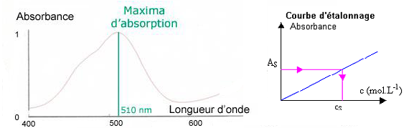

- Connaissant le spectre d'absorption d'une espèce chimique (étalon), on peut mesurer, à l'une de ses longueurs d'onde λmax les variations de l'intensité I d'un faisceau lumineux traversant une même épaisseur de solutions de concentrations diverses.
Celà permet d'établir expérimentalement la courbe A = f(c) d’étalonnage.
- La courbe expérimentale d'étalonnage permet ensuite de déterminer la concentration inconnue d'une solution par simple mesure de son absorbance (dans les mêmes conditions expérimentales) et report sur le graphe A = f(c).

Applications
La loi de Beer-Lambert est utilisé en spectrophotométrie d’absorption atomique pour le dosage des éléments tel que les « métaux lourds » : Pb, Hg, Cd …elle permet l’analyse :
- de nombreux matériaux inorganiques (roches et minerais, métaux et alliages... (étude du matériel archéologique: analyse des altérations du bronze, dosage du dosage du Ca, Sr, Zn dans les os),
- des éléments traces pour identification des pierres…dosage des particules métalliques (Cu, Fe...) dans le papier…
Méthodes Physiques d’étude des molécules biologiques

Spectrophotométrie d’émission de flamme :

Principe : L'échantillon (solution d’un sel métallique) est chauffé à haute température (pulvérisée) dans une flamme ou un four. L’énergie thermique de la flamme provoque plusieurs phénomènes :
- la vaporisation de l’eau (ou du solvant) - la vaporisation du sel métallique (et des autres produits) – la décomposition de l’échantillon en atomes ions - l’excitation des atomes – et éventuellement des réactions secondaires.
C’est le rayonnement émis (spectre) qui nous intéresse, il est composé d’une partie continue (rayonnement d'origine thermique appelé « rayonnement du corps noir » qui permet de déterminer la température de l'objet, et d’une partie discrète (raies d'émission caractéristique des atomes).
L’intensité I du rayonnement émis est mesurée pour une longueur d’onde λ correspondant à une transition caractéristique de l’élément à doser (correspondant à la raie de résonance) :
I est proportionnelle à la pression des atomes dans la flamme donc au nombre d’atomes présents et par conséquent à la concentration C de l’échantillon : I = k.C
(avec k est une constante pour une température et une longueur d’onde donnée),
En pratique, on effectue les mesures pour des étalons et de la solution inconnue au même moment et dans les mêmes conditions ce qui permet la détermination de concentration du métal par comparaison.
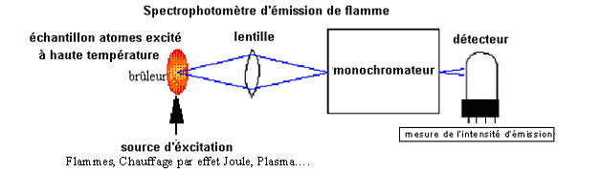
Au moment où les atomes se désintègrent pour retourner à leur niveau fondamental, la radiation émise passe par le monochromateur qui isole la longueur d’ondes particulière propre à l’analyse souhaitée. Une photo détectrice mesure le flux énergétique de la radiation sélectionnée.

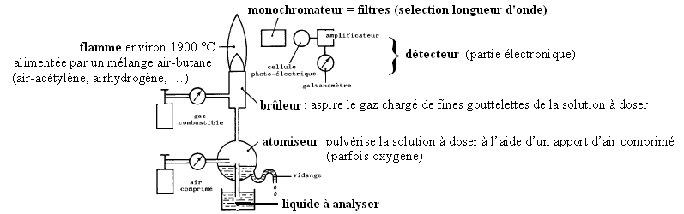

Nous avons vu que les énergies mises en jeux provoquent des transitions électroniques impliquant uniquement les niveaux périphériques des atomes : Exemple du sodium (1s² 2s² 2p⁶ 3s¹) l’excitation fait passer un électron du niveau 3s au niveau 3p, l’émission d’un photon se produit quand l’électron repasse au niveau 3s. La raie la plus intense (raie de résonance) correspond à la transition entre le premier niveau excité (niveau de résonance) et le niveau fondamental. On observe alors un spectre de raies (discontinu), caractéristique de l’élément émetteur, ici le sodium = la couleur orangée des éclairages d'autoroutes et de tunnels).

Méthodes Physiques d’étude des molécules biologiques

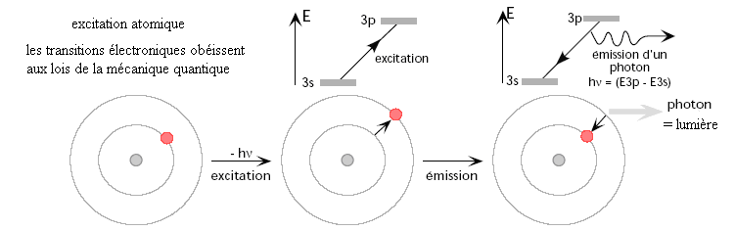

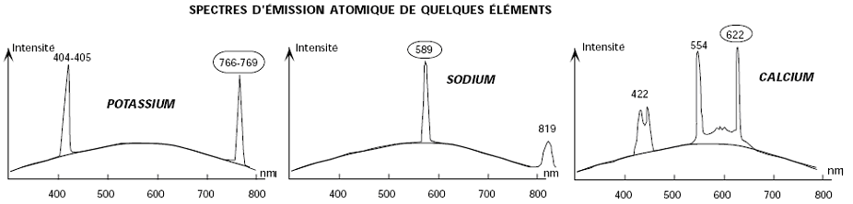

Pour les métaux alcalins excités dans une flamme air-gaz, les raies correspondent aux transitions de l’unique électron S de la sous-couche externe de l’atome neutre.

Remarques
- Dans les deux cas (absorption ou émission) les mesures sont effectuées sur des éléments à l’état d’atomes libres. Pour cela, l’échantillon est porté à une température de plusieurs milliers de degrés dans une flamme ou dans un four en graphite. Sous l’effet de la température, une partie des atomes se trouvent à l’état excité. La loi de Boltzmann (voir page 3) permet de calculer, pour chaque transition, le rapport N₁/N₀ des atomes passés à l’état excité par rapport ceux restés à l’état fondamental (voir page 3). Le tableau ci-dessous donne les valeurs du rapport N₁/N₀ pour certains éléments et certaines transitons à différentes températures.
ELEMENT TRANSITION, λ (nm) E (eV) g 2000°K 3000°K 4000°K
Na 589 2,10 2 1,03x10⁻⁵ 5,95x10⁻⁴ 4,53x10⁻³
Ca 423 2,93 3 1,25x10⁻⁷ 3,60x10⁻⁵ 6,12x10⁻⁴
Cu 325 3,82 2 4,77x10⁻¹⁰ 7,69x10⁻⁷ 3,09x10⁻⁵
Zn 214 5,79 3 7,81x10⁻¹⁵ 5,68x10⁻¹⁰ 1,53x10⁻⁷
On observe que seule une petite partie des atomes sont dans un état excité même à très haute température
- L’émission atomique est une méthode à élément simple, elle peut être utilisée à la fois pour l’analyse quantitative et qualitative. Ses usages les plus importants portent sur la détermination du sodium, du potassium, du lithium et du calcium dans les fluides et tissus biologiques.
- La détermination de la concentration d'une solution connue est pratique par la méthode de la spectrophotométrie atomique. Elle demande peu d'effort et est relativement simple. Elle est extrêmement rapide une fois que son coefficient d'absorption a été déterminé. Le facteur le plus limitant est le prix du spectrophotomètre …
- La spectrométrie d’absorption est plus performante que l’émission car les atomes absorbent avec des raies d’absorption très fines. Des mesures précises sont donc réalisables même lorsque l’échantillon est constitué d’un assemblage complexe d’éléments chimiques. L’absorption atomique est une technique de référence pour l’analyse des éléments à l’état de traces dans une très grande variété d’échantillons, notamment biologiques.
- Le spectre d'émission est obtenu par apport d’énergie : soit chauffage (spectres de flamme que nous venons de voir), soit par décharge électrique (c’est le cas des lampes à décharge).
L'électron étant excité par cet apport d'énergie, il émet une radiation en retombant dans son niveau fondamental.

